0720
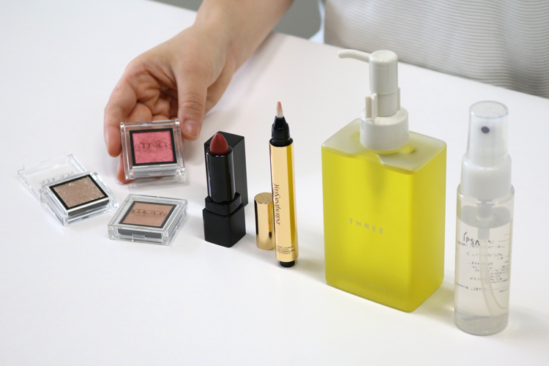

DEPACOスタッフが次、買いたいと狙いを定めている注目コスメ♡
2018.07.20


DEPACO エディター
HIDECO

（リード）
日々さまざまなコスメに触れているDEPACOエディターの私が、「次に買いたい！」とひそかに狙っているコスメをご紹介♪定番人気のアイテムや気になる新商品など、見逃せないアイテムがたくさんありますよ♡

99色から選ぶ〈アディクション〉のアイシャドウ。
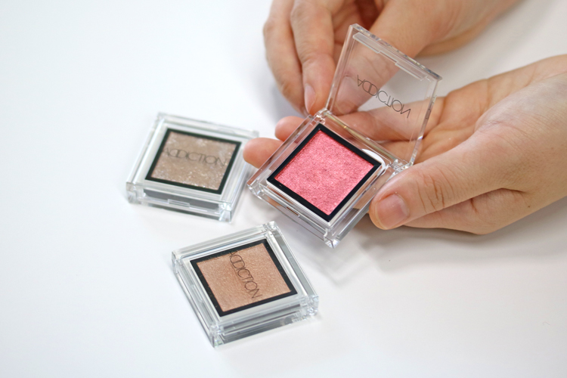

〈アディクション〉ザ アイシャドウ(左上から時計回りに、Mariage、Shangri-La、Rigoletto)各税込2,160円

全99色という豊富なカラーが揃っている「ザ アイシャドウ」。次に買いたい！と選んだのはこの3色です。なめらかな光沢のゴールドベージュ「Rigoletto」をベースに塗って、ガーネットの「Shangri-La」をアクセントに。仕上げにきらめくシャンパンページュ「Mariage」をのせれば、華やかな目元を楽しめそう♡
実は一度、ビューティーアドバイザーの方に相談しながら、自分に似合うカラーパレットを作ってみたいと思っています。

モード感のある〈セルヴォーク〉の人気リップ。
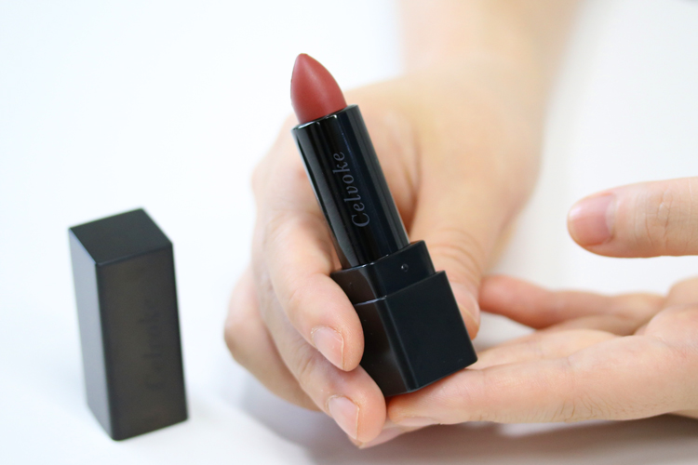

〈セルヴォーク〉ディグニファイド リップス(04)税込3,456円

洗練されたモードメイクを追求する〈セルヴォーク〉は注目のブランド。一見「派手かな？」と思っても、使ってみると肌になじむ絶妙なニュアンスのメイクアイテムが多く揃います♪「ディグニファイド リップス」は、豊富なカラーとみずみずしいツヤ感で大人気の口紅なので、要チェックです！

〈イヴ・サンローラン〉の名品コンシーラー！
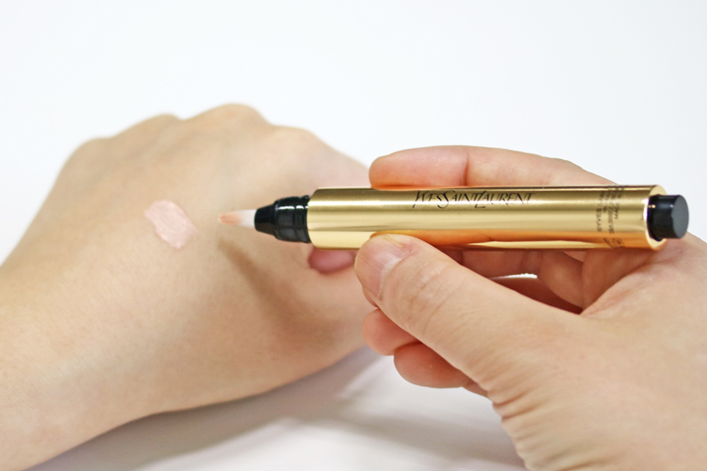

〈イヴ・サンローラン〉ラディアント タッチ(No.1)税込5,400円

キメ細やかでよれにくいテクスチャーのコンシーラー「ラディアント タッチ」は、〈イヴ・サンローラン〉のロングセラーアイテム。これまでは自分で選んだカラーNo.2を使っていましたが、DEPACOの取材の時、ビューティーアドバイザーさんから、No.1の方が自分に合っていると気付かせてもらえたんです。実際にカウンターでアドバイスをもらうことが大事だと実感しました！

天然オイルで作られた〈THREE〉の定番クレンジング。
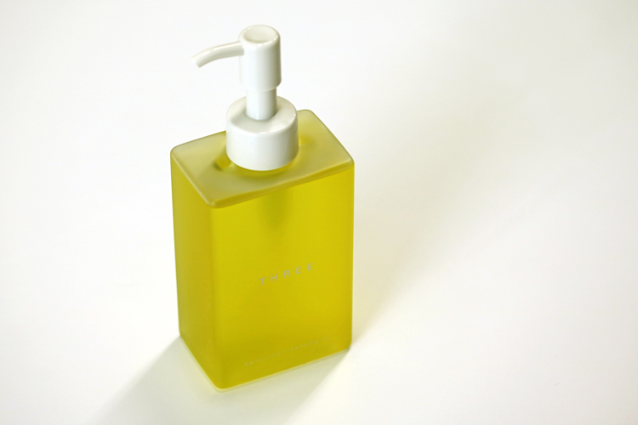

〈THREE〉バランシング クレンジング オイル(200mL)税込4,320円

普段からクレンジングはオイルタイプを使っているので、次買うコスメとして、〈THREE〉で定番のこちらを選んでみました！精油と植物油配合で作られた天然オイルが、ウォータープルーフタイプのメイクや過剰な皮脂をすっきりオフしてくれますよ♪

汚れを簡単に落とす〈イプサ〉のブラシ専用クリーナー。
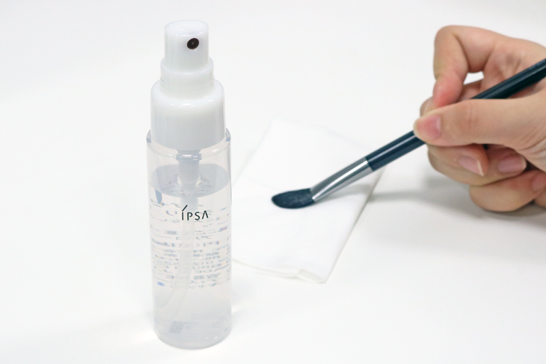

〈イプサ〉ブラシクリーナー(50mL)税込1,620円

いつもブラシを清潔に保ちたいけど、洗うのは少し面倒…そんな私にピッタリのアイテムが、この「ブラシクリーナー」です。使い方はとっても簡単。適度なサイズに折ったティッシュペーパーに3〜4プッシュ吹きかけて、ブラシを数回なでるように拭き取るだけ！速乾性だから、すぐにブラシを使えるのも嬉しいです♡

この他にも次に買いたいコスメはたくさんありますが、今回はここまで。気になるアイテムがあれば、ぜひ、店頭で手に取ってみてくださいね♪

